Selectie turnjaar 2013-2014:
AGD
wanneer:
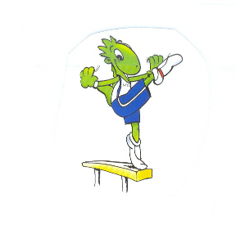
op zaterdag 22 juni van 14u tot 16u

waar:
Mr V-Arena (Sportparklaan; 8400 Oostende)

wie:
meisjes 3de kleuterklas: geboren 2007

Beste ouders,

Het turnjaar loopt bijna op zijn eind, maar ook nu zijn we alweer volop op zoek naar nieuw talent. Meisjes die volgend turnjaar zouden willen keurturnen worden uitgenodigd om te “proeven” van de sport. De afdeling AGD (Artistieke Gymnastiek Dames) turnt sedert enkele jaren in de Mr V-Arena op de Schorre. De permanent ingerichte turnzaal met valkuilen, trampolines, balken en nog veel meer zijn misschien een extra motivatie om de “turnkriebel” te laten toeslaan.

Op deze proeftraining maken de meisjes kennis met de verschillende turntoestellen en doen ze enkele coördinatie-, lenigheids- en spanningsoefeningen.
Vanuit een algemene basisvorming willen we naargelang het talent de kleuters sturen. Op latere leeftijd kunnen zij dan gemakkelijker hun keuze maken voor AGD, demo, tumbling of trampoline.

De meisjes zijn, samen met vriendinnetjes, nichtjes, zusjes,… uit het 3de kleuter van harte welkom.

Wij kijken er naar uit u te mogen ontmoeten. Mocht u vragen hebben, aarzel dan niet om contact met ons op te nemen.

Hopend op veel positieve reacties,
Sportieve groeten

De leiding AGD
Joëlle Geril: joelle.geril@telenet.be of 0486/452166
Josie Surmont: josie.surmont@gmail.com of 0485/940362

